 | Ficha de trabalho – 7º ano  Princípios da Geologia

1. O Perfil geológico representado na figura 1 seguinte permite identificar um conjunto de estratos sedimentares dobrados (A), que contém fósseis de trilobites, e um conjunto de estratos sedimentares (B), que contém amonites. Observa o esquema e responde a todas as questões deste exercício.
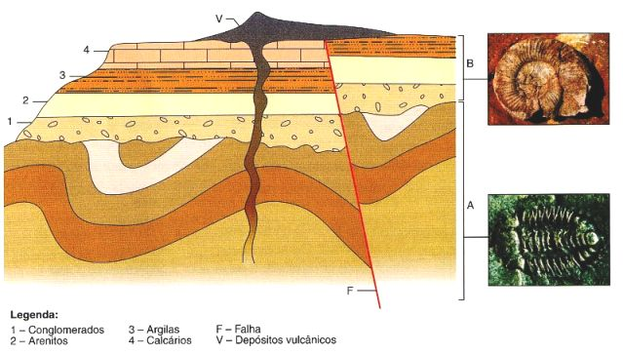

1.1. Relativamente ao conjunto de estratos sedimentares B indica:
a) a camada rochosa que se depositou há mais tempo.

b) a camada rochosa mais recente.

1.2. Refere o princípio geológico que te permitiu responder à questão 1. Enuncia-o.

1.3. Indica duas deformações que se podem observar na figura e que provocaram alterações na deposição inicial de estratos.
1.4. Sabendo que as rochas do estrato 2 têm cerca de 500 M.a., podemos afirmar que: (selecciona a(s) opção(ões) correcta(s).)
a) as rochas do estrato 3 têm mais de 500 M.a.
b) as rochas do estrato 1 têm mais de 500 M.a.
c) as rochas do estrato 3 têm menos de 500 M.a.
d) as rochas do estrato 1 têm menos de 500 M.a.

1.5. Refere que tipo de datação foi realizada para as rochas do estrato 2.

1.6. A falha é: (Assinala a opção correcta)
a) Mais antiga que os depósitos vulcânicos e o conjunto de sedimentos (B).
b) Mais antiga que os depósitos vulcânicos e mais recente que o conjunto de sedimentos (B).
c) Mais recente que os depósitos vulcânicos e mais antiga que o conjunto de sedimentos (B).
d) Mais recente que os depósitos vulcânicos e o conjunto de sedimentos (B).

1.7. Refere o princípio da geologia que aplicaste para responder à resposta da alínea anterior.

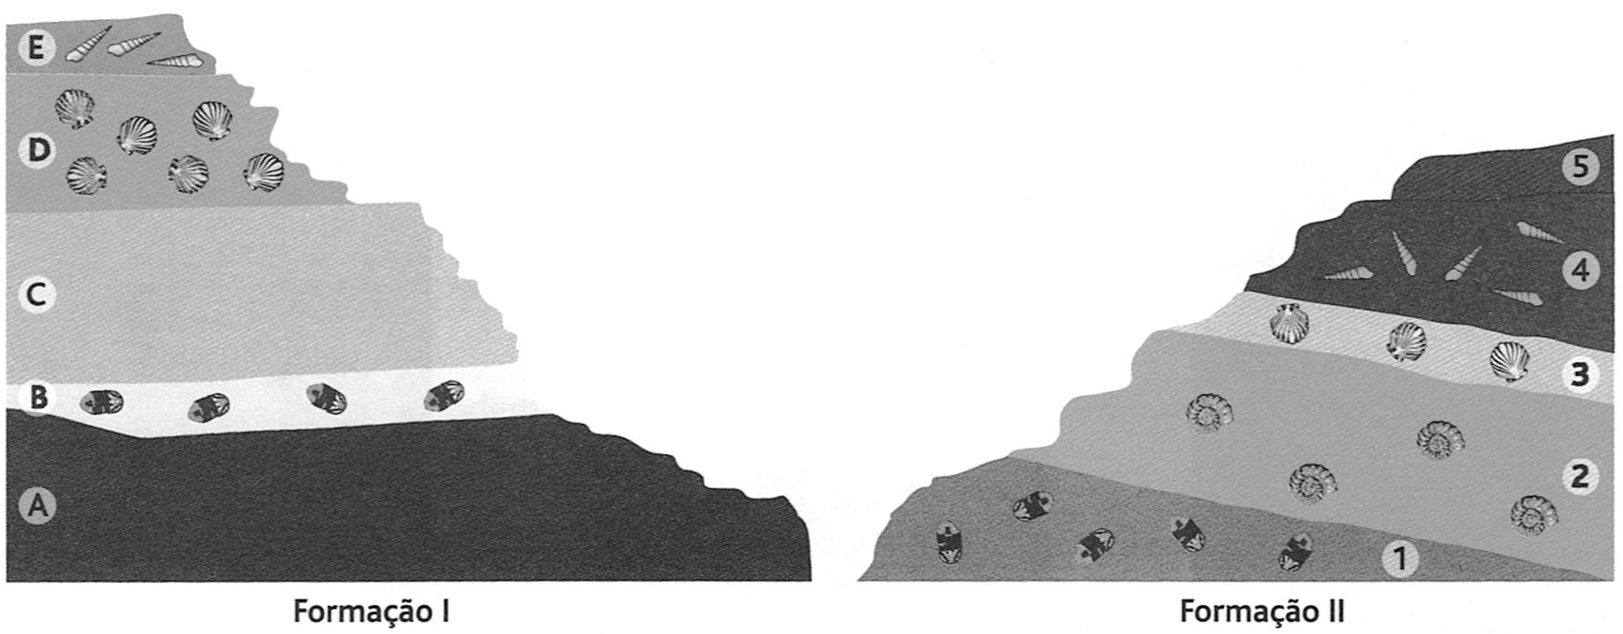
2. A figura 2 representa dois conjuntos de estratos fossilíferos observadas em dois locais (I e II) situados a centenas de quilómetros um do outro.

2.1. Assinala a opção correcta, relativamente aos estratos das formações I e II.
a) O estrato B da Formação I tem a mesma idade que o estrato 2 da Formação II.
b) O estrato B da Formação I tem a mesma idade que o estrato 1 da Formação II.
c) O estrato D da Formação I tem a mesma idade que o estrato 1 da Formação II.
d) O estrato D da Formação I tem a mesma idade que o estrato 2 da Formação II.
e) O estrato D da Formação I tem a mesma idade que o estrato 4 da Formação II.

2.2. Menciona o princípio geológico que utilizaste para responder à questão. Enuncia-o.

2.4. Que tipo de datação foi aplicada na alínea anterior.

2.5. A idade dos fósseis: (Selecciona a opção correcta)
a) é superior à idade da rocha onde se encontram.
b) é inferior à idade da rocha onde se encontram.
c) é igual à idade da rocha onde se encontram.
d) não tem qualquer relação com a idade das rochas onde se encontram.

2.6. Relativamente à sequência de estratos da Formação I, classifica cada uma das seguintes afirmações como verdadeira (V) ou falsa (F).
a) O estrato A foi o primeiro a formar-se.
b) O estrato E foi o último a formar-se.
c) O estrato C é mais recente que os estratos D e E.
d) O estrato E é o mais recente e o estrato C é o mais antigo.
e) O estrato B é mais antigo que o estrato D e mais recente que o estrato A

